
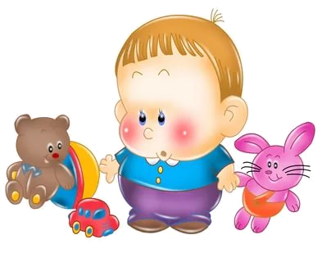
Ребенок учится говорить!
«Все понимает, – удивляются родители, – а вот сказать ничего не может».
Чтобы ребенок сам, по своей собственной инициативе начал говорить, у него должна возникнуть потребность в этом. Эта потребность складывается из двух частей: потребности в общении со взрослым и потребности в действии с каким-нибудь предметом: собирать пирамидку, возить машинку (словом называется предмет и действие с ним).
Почему заговорить бывает трудно?
Если после 2-2,5 лет ребенок не произносит ни одного слова, следует внимательно присмотреться к малышу и попытаться помочь ему заговорить. А чтобы помочь, нужно понять, почему он так долго молчит. Причины задержки могут быть совершенно разными.
Задержка на стадии называния слов
В конкретной предметной ситуации ребёнок может назвать предмет словом, а в реальном взаимодействии с людьми речь заменяется жестами, движениями, требовательными возгласами. Это бывает тогда, когда слово произносится только под влиянием образца взрослого. Взрослые ограничивают свое речевое общение называнием знакомых предметов.
В данном случае требуется развитие сразу нескольких сторон деятельности ребенка. Во-первых, включить в предметные действия активное использование речи (сопровождать игру рассказом о выполняемых действиях).
Во-вторых, нужно организовать сотрудничество с ребенком по типу «давай вместе…» (вместе поиграем, вместе скажем).
И, в-третьих, как можно больше говорить с ребенком, читать ему книжки, создавая необходимую питательную речевую среду.
Задержка на стадии эмоционального общения со взрослым
Когда общение ребенка со взрослым сводится к выражению взаимной любви, обмену ласками, а слово является лишним, потому что и так все понятно. Для исправления создавшегося положения и возникновения первых активных слов необходимо организовать предметное взаимодействие с малышом: действия с предметами, игры с игрушками.
Ориентация на предметный мир,
игнорирование ситуаций общения с окружающими
Дети с удовольствием производят бесконечные предметные манипуляции, издают радостные вокализации, проявляют двигательную активность.
Вслед за предметом малыш несется «куда глаза глядят», не поднимая головы на обратившегося к нему взрослого, продолжает увлеченно катать машину.

Даже свой протест ребенок выражает как-то особенно, смотрит куда угодно – на игрушку, в пустоту, только не в глаза человеку.
Отсутствие необходимых связей с людьми проявляется в стремлении делать все самому, взрослый как партнер по совместной деятельности, как человек, демонстрирующий образцы действий ему не нужен.
Родители не должны стремиться к чрезмерному заполнению пространства малыша игрушками. Предмет должен быть введен в мир ребенка взрослым. Всем предметным действиям следует по возможности придать «человеческий» характер – куклу жалеть, кормить, называть по имени, в машинку посадить водителя, обезьянку лечить. Очень полезны игры, в которые нельзя играть одному, например, катать мяч. Если ребенок не проявляет интереса к сотрудничеству, в его присутствии организуйте совместную игру с другим взрослым, по-детски ликуя и радуясь. Малыш тут же захочет занять место одного из играющих.
Играйте в игры с имитацией. Взрослый говорит в присутствии малыша за разных зверюшек, ребенок с удовольствием повторяет вслед за ним.
«Детские слова» (ням-ням, би-би)
Причина употребления специфических детских слов типа «бу-бу» (тапочки), «лю-ка» (кровать), «ня-ка» (шапочка) кроется в том, что правильное звукопроизношение затруднено ещё несовершенной артикуляцией, а речевой слух ребенка выхватывает лишь куски и чаще всего окончания произносимого слова. Поэтому взрослые должны неукоснительно соблюдать одно правило: не заменять разговор с ребенком языком «мам и нянь», то есть не говорить с помощью различных «бу-бу» и «ням-ням», стараясь постоянно привлекать внимание к произносительной стороне речи. Обращаясь к ребенку, следует четко и ясно произносить отдельные слова, глядя ему в глаза, добиваться внятного произношения.
Когда ребенок долго остается на стадии говорения исключительно «детских слов», не тренируется его артикуляционный аппарат, остается слабым речевое дыхание, так как нет практики употребления длинных слов и простых фраз. Ребенок медленно осваивает произношение звуков, не использует грамматические формы (окончания слов).
В норме к двум годам малыш:
- понимает простые вопросы и инструкции;
- использует много названий вещей, действий с ними, знает части тела;
- разговаривает сам с собой и игрушками, спрашивает: Что это? Кто там? Где моя?
- выражает просьбу словами: Дай!
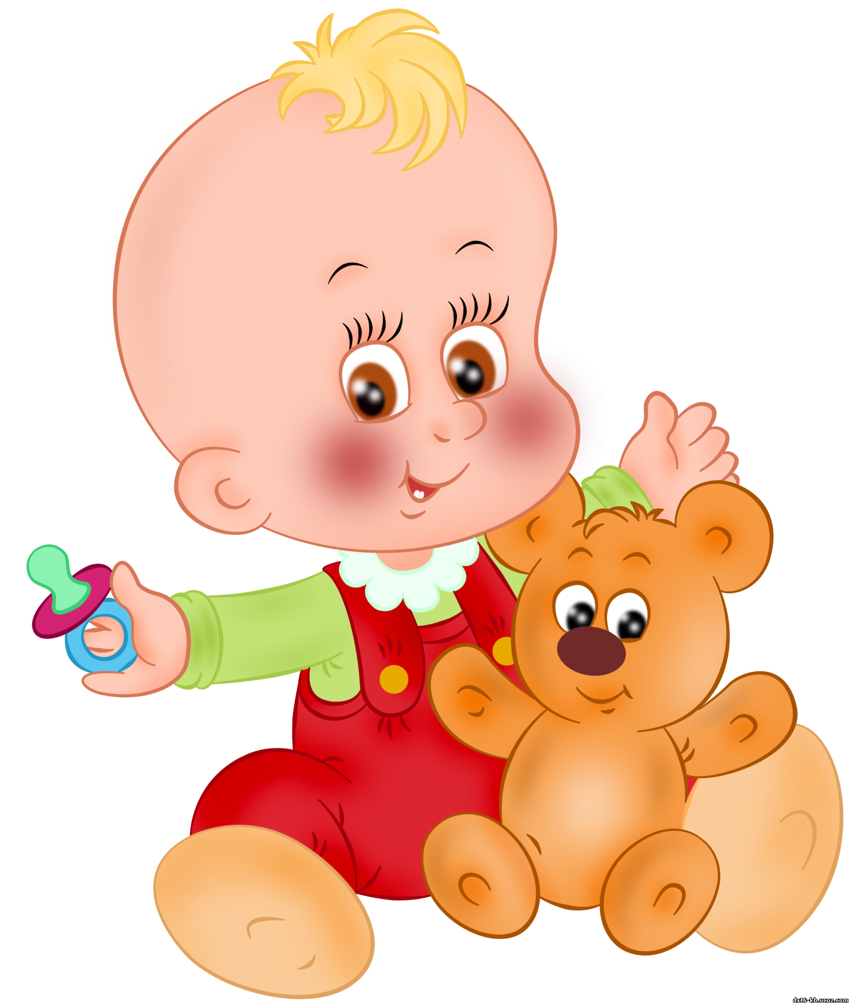
- говорит предложениями из 2-3 слов, согласует предмет и действие (машина едет);
- называет себя по имени;
- употребляет в речи двухсловные сочетания: не пойду, не хочу;
-знает и употребляет существительные во множественном числе: мяч-мячи, книга-книги.
- использует до 200 слов, рассматривает иллюстрации, любит, когда ему читают книги.
Консультацию подготовила учитель-логопед Плотникова Л.Н.

